香港－澳門數碼技能競賽 2026

測試項目
模組 B 功能
流動應用程式開發

目錄

簡介 3
項目及任務說明 3
1. 一般要求 5
2. 頁面要求 6
2.1 Lottery 頁面 UI 元素 6
2.2 Lottery 頁面功能要求 7
3. Competitors 頁面要求 8
3.1 Competitors 頁面 UI 元素 8
3.2 Competitors 頁面功能要求 8
4. 新增／編輯頁面要求 9
4.1 新增／編輯頁面 UI 元素 9
4.2 新增／編輯頁面功能要求 9

簡介
WorldSkills 首席專家在比賽開始前，經常需要安排公平的座位分配。Seat Lottery 應用程式可協助首席專家按賽項隨機選出選手、透過搖動手機將選手分配到座位，並保留重要的已鎖定座位分配。
作為流動應用程式開發人員，你的任務是根據提供的線框圖和資料檔案開發一個手機應用程式。此應用程式必須支援按賽項進行抽籤的流程、選手名單管理、保留已鎖定座位的重設功能，以及持久化儲存。
（最佳應用程式可能會被選為 WSC Shanghai 2026 實際使用的抽籤應用程式 :)）

項目及任務說明
你不需要逐像素複製線框圖，但必須清楚實作所要求的元素、互動和資料行為，並且易於使用。
 | 部分 | 名稱 | 比賽時間 | 評分裝置
✓ | -- | 功能（手機） | 2.5 小時 | Android 模擬器，或  iOS 模擬器

以下為線框圖概覽。詳情請查看媒體檔案。
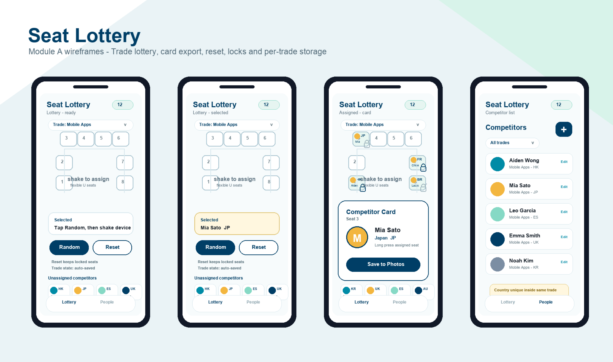
Lottery 頁面（點按取得選手／搖動進行分配／選手卡）及 Competitor 頁面

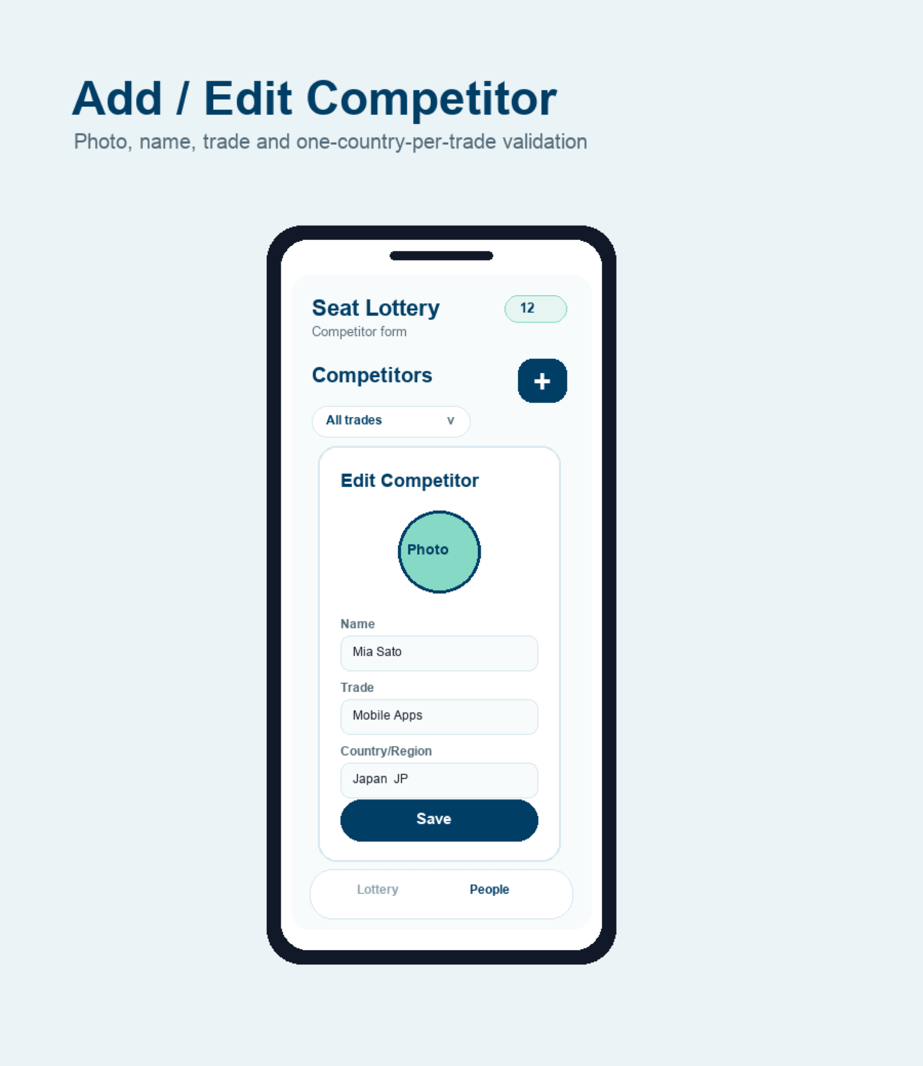

新增／編輯選手頁面

1. 一般要求
1.1 根據要求完成此應用程式的功能。
1.2 應用程式應保持直向顯示。
1.3 應用程式需要在作業系統中顯示應用程式名稱 "Seat Lottery"。
1.4 應用程式需要在作業系統中顯示應用程式圖示。
1.5 套件識別碼（bundle identifier）必須設定為 "com.worldskills.app"。
1.6 應用程式必須包含兩個帶有圖示的分頁：Lottery 和 Competitors。
1.7 應用程式必須提供 Software Testing 和 Mobile Applications Development 兩個賽項。
1.8 選手資料、已選賽項、各賽項的座位分配、已鎖定座位狀態，以及尚未分配的選手都必須持久化儲存。

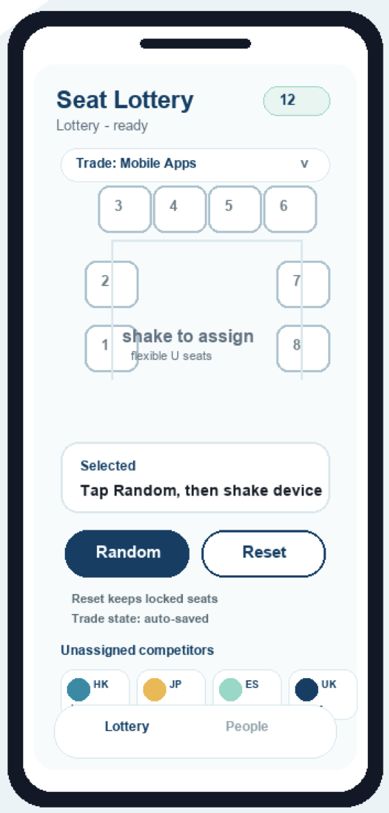

2. 頁面要求

2.1 Lottery 頁面 UI 元素
一般 UI：
2.1.1 一個可彈性容納 6 名或更多選手的 U 形座位區域。
2.1.2 頂部一排依選手人數而定：奇數版面包含 3 個座位，偶數版面包含 4 個座位。
2.1.3 其餘座位沿 U 形的左側和右側向下分佈。
2.1.4 清晰的空白中央區域，顯示文字 "shake to assign"。
2.1.5 顯示目前 WorldSkills 賽項的賽項選擇器。
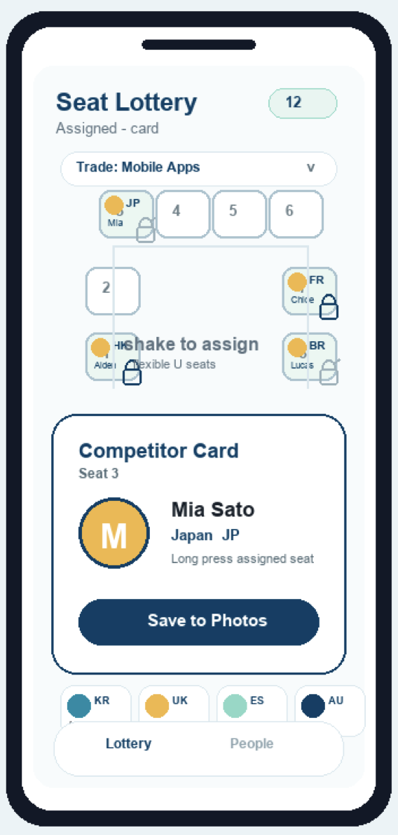
2.1.6 已選選手區域。
2.1.7 "Random" 按鈕。
2.1.8 "Reset" 按鈕。
2.1.9 已分配座位的鎖定／解鎖指示器。
選手卡：
2.1.10 已分配座位的選手卡彈出視窗。
2.1.11 選手卡上的 "Save to Photos" 動作。
2.1.12 針對已選賽項顯示尚未分配選手的底部列表。每個項目顯示選手姓名、縮圖，以及旗幟表情符號／國家指示器。
2.1.13 已分配座位顯示選手姓名、縮圖，以及旗幟表情符號／國家指示器。

2.2 Lottery 頁面功能要求
2.2.1 當開啟 Lottery 分頁時，使用者可以從 Software Testing 或 Mobile Applications Development 中選擇一個賽項。
2.2.2 底部列表只顯示已選賽項中尚未分配的選手。
2.2.3 點按 "Random" 按鈕，從已選賽項中隨機選擇一名尚未被分配的選手。
2.2.4 選手被選取後，搖動手機會將該選手分配到已選賽項中的有效空座位。
2.2.5 分配後，該座位會顯示選手姓名、縮圖，以及旗幟表情符號／國家指示器。
2.2.6 分配後，該選手會從已選賽項的底部列表中移除。
2.2.7 同一名選手在同一賽項中不能被分配到多於一個座位。
2.2.8 使用者可以鎖定或解鎖已分配的座位。
2.2.9 長按已分配的座位，以顯示該座位的選手卡。
2.2.10 選手卡必須顯示選手相片／縮圖、姓名、國家／地區、旗幟表情符號／國家指示器，以及座位號碼。
2.2.11 選手卡可作為圖片儲存到系統相片圖庫。
2.2.12 點按 "Reset" 按鈕，清除已選賽項中所有未鎖定的座位分配。
2.2.13 當點按 Reset 時，已鎖定座位保持分配狀態，已鎖定選手不得返回已選賽項的底部列表。
2.2.14 Reset 後，來自未鎖定座位的選手會返回已選賽項的底部列表，並可再次被選取。
2.2.15 當使用者切換賽項時，應用程式必須載入該賽項先前的抽籤狀態。
2.2.16 各賽項的座位分配、鎖定狀態、已選選手和尚未分配選手列表，必須在重新開啟應用程式時還原。
2.2.17 如果沒有已選選手，搖動裝置不得分配任何座位。
2.2.18 如果所有選手都已分配，應用程式應顯示完成狀態並停用隨機選擇。

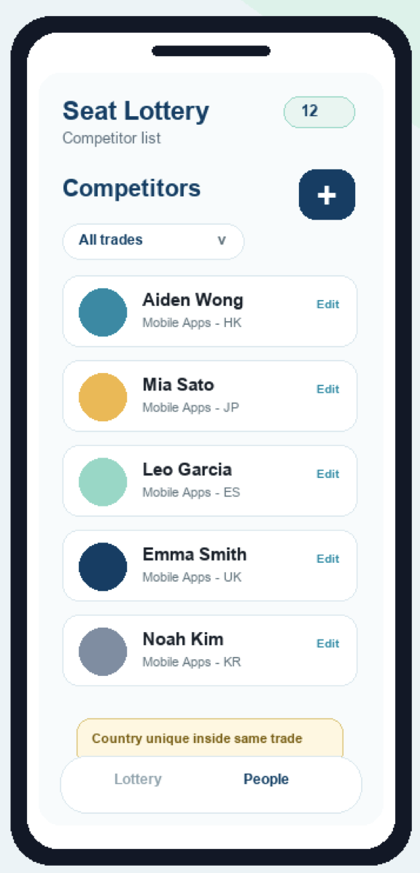
3. Competitors 頁面要求

3.1 Competitors 頁面 UI 元素
3.1.1 選手列表。
3.1.2 新增按鈕。
3.1.3 選手列表的賽項篩選器或賽項指示器。
3.1.4 每個列表項目顯示相片／縮圖、姓名、賽項，以及國家／地區。
3.1.5 每位選手的編輯動作。

3.2 Competitors 頁面功能要求
3.2.1 當開啟 Competitors 分頁時，應用程式會顯示所有已儲存的選手。
3.2.2 使用者可以按賽項篩選或識別選手。
3.2.3 點按新增按鈕，開啟用於新增選手的新增／編輯頁面。
3.2.4 點按現有選手的編輯動作，開啟已載入現有資料的新增／編輯頁面。
3.2.5 選手列表的變更必須在關閉並重新開啟應用程式後仍然保留。

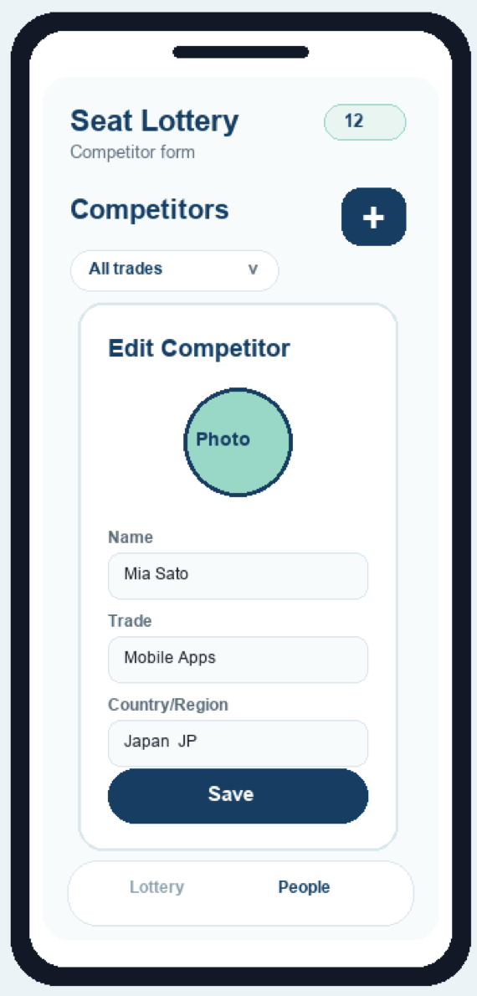

4. 新增／編輯頁面要求

4.1 新增／編輯頁面 UI 元素
4.1.1 相片／縮圖選擇器。
4.1.2 選手姓名輸入欄。
4.1.3 使用 trades.json 的賽項選擇器。
4.1.4 使用 countries.json 的國家／地區選擇器。
4.1.5 Save 按鈕。
4.1.6 用於重複或缺漏資料的驗證訊息區域。

4.2 新增／編輯頁面功能要求
4.2.1 使用者可以為選手選擇或拍攝相片／縮圖。
4.2.2 使用者可以輸入選手姓名。
4.2.3 使用者可以從 trades.json 選擇一個賽項。
4.2.4 使用者可以從 countries.json 選擇一個國家／地區。
4.2.5 在同一賽項內，每個國家／地區只能被一名選手使用。
4.2.6 如果所選國家／地區已在同一賽項中被使用，應用程式必須阻止儲存並顯示清晰的驗證訊息。
4.2.7 儲存新選手會將該選手新增到 Competitors 頁面。
4.2.8 儲存現有選手會更新該選手，包括其賽項。
4.2.9 已儲存的新增／編輯變更必須在關閉並重新開啟應用程式後仍然保留。

5. 資料檔案
檔案 | 用途
trades.json | 賽項選擇器種子資料，包含 Software Testing 和 Mobile Applications Development。
countries.json | 國家／地區選擇器種子資料，包含代碼、名稱和旗幟表情符號。
default.json | 沒有已儲存資料時載入的預設賽項和選手列表。
test_data_1.json | 含 6 名選手的小型單一賽項測試集。
test_data_2.json | 含 12 名選手的中型雙賽項測試集。
test_data_3.json | 含 16 名選手的較大型雙賽項測試集。

6. 給選手的指示
6.1 請使用正確的套件名稱（Android）／bundle identifier（iOS）建立專案：com.worldskills.app。
6.2 你應將專案儲存在 XX_Module_B 資料夾中。
6.3 你應將產生的 apk（Android）／app（iOS）檔案重新命名為 XX_Module_B.apk（Android）／XX_Module_B.app（iOS），並將其儲存在 XX_Module_B 資料夾的根目錄中。
6.4 整個 XX_Module_B 資料夾應及時推送到提供的遠端 Git 儲存庫。
6.5 備註："XX" 是你的國家／地區代碼。

